Holes Punching
Customer information :

Company : | Click Here |  | Phone # : | Click Here
Contact : | Click Here |  | Fax # : | Click Here
E-mail : | Click Here
Adress : | Click Here
City, Prov. : | Click Here |  | Postal Code : | Click Here  C.L.  B.W.  G.C.R.R  O.C.  I.C.
Belt Information :

Hole Diameter (A) : |  | Click Here | Belt Type : | Click Here
Hole Centre/Centre (B) : |  | Click Here | Belt Splicing : | Click Here
Row Centre/Centre (C) : |  | Click Here | Belt Lenght : | Click Here
Outside Edge Margin (D) : |  | Click Here | Belt Width (B.W.) : | Click Here
Inside Edge Margin (E) : |  | Click Here | Qty. Of Holes/Row : | Click Here
Through Hole Diameter (F) : |  | Click Here | Qty. Of Row : | Click Here
Counterbore Diameter (G) : |  | Click Here
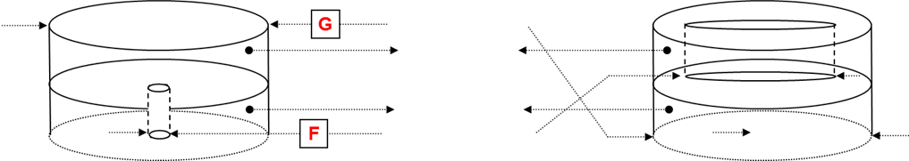
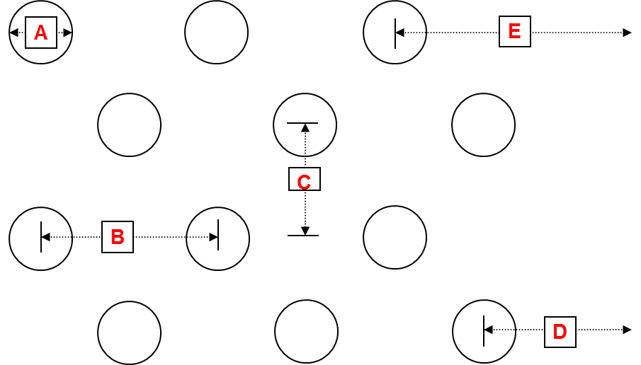
Counterbore Hole Dia.
Cover
Carcass
Through Hole Diameter
Running Direction

